В настоящее время в общежитии ГБПОУ «ГЭТ» проживает 22 студента СПО, 8 студентов НПО, из них - 5 сирот. Но по прежнему в общежитии студенческая жизнь идет в ногу со временем. Оформлен новый стенд «Жизнь общежития», где наглядно можно познакомиться со студенческими мероприятиями, с их досугом, отдыхом. Во всероссийском турнире по вольной борьбе памяти Героя Советского Союза Ильи Васильевича Балдынова, который проходил в г. Улан-Удэ, наш студент занял второе почетное место и был награжден медалью и грамотой.
В общежитии были проведены такие мероприятия, как праздник «Саагалган», где ребята выступали в национальных костюмах, было много рассказано о бурятских традициях, были исполнены песни на бурятском языке, было много интересных конкурсов.

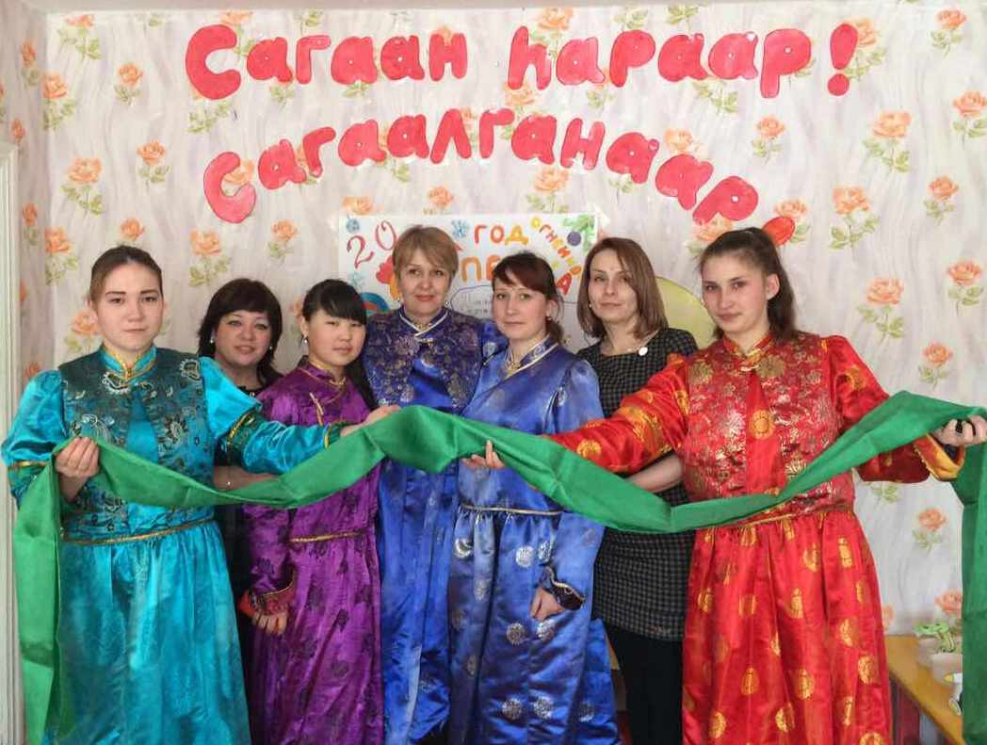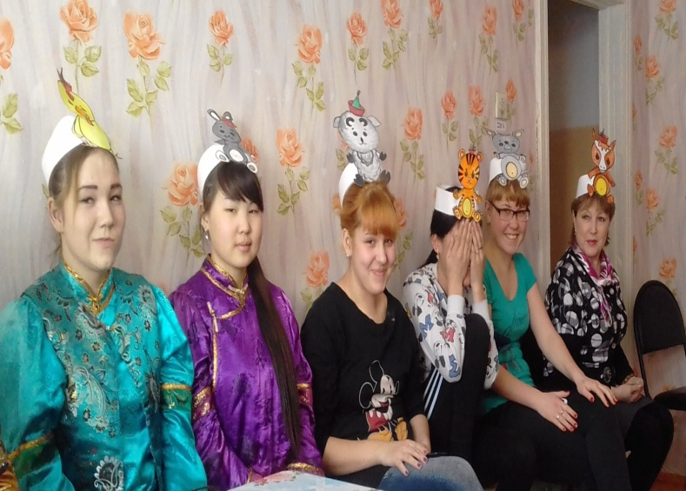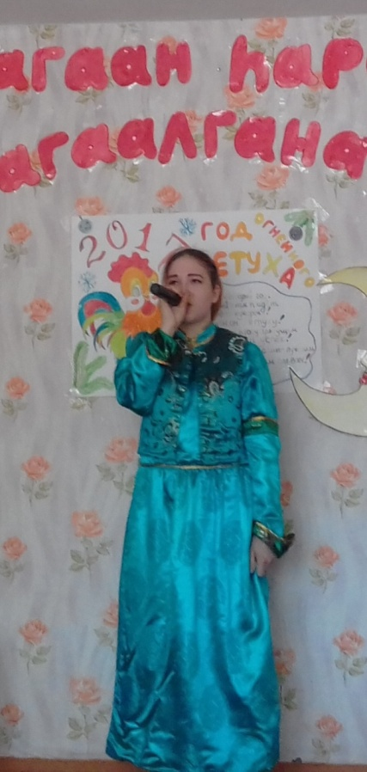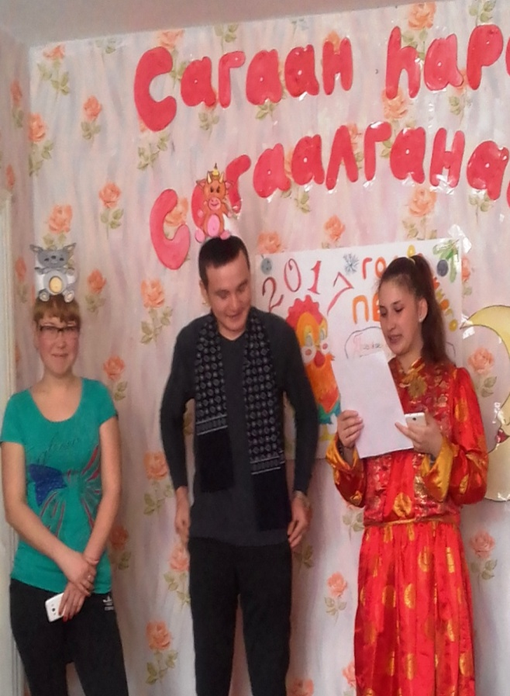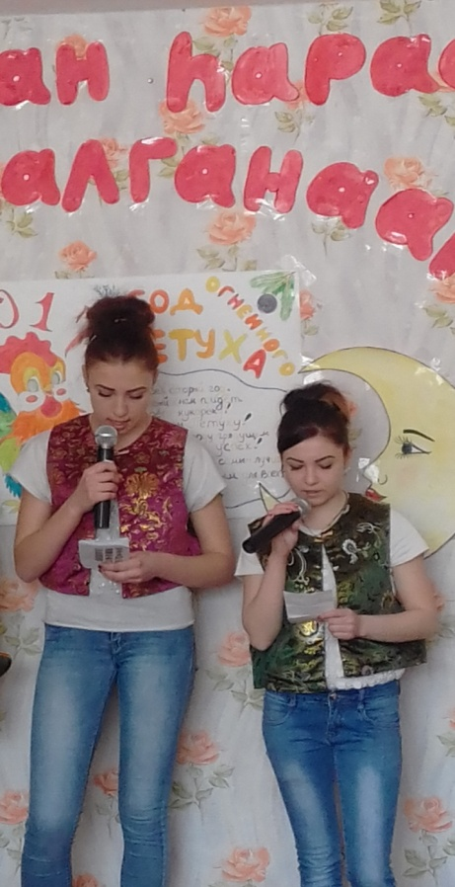

Девочками и мальчиками были приготовлены бурятские блюда, дети своими руками изготовили 240 поз и пожарили вкусные боовы. Все прошло весело и интересно.

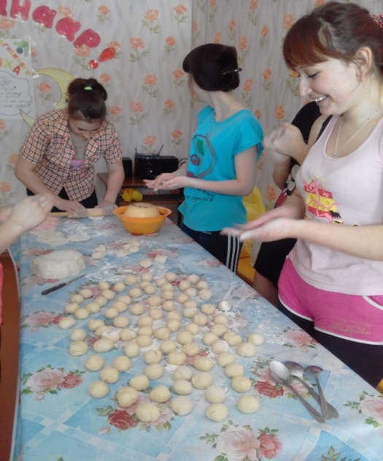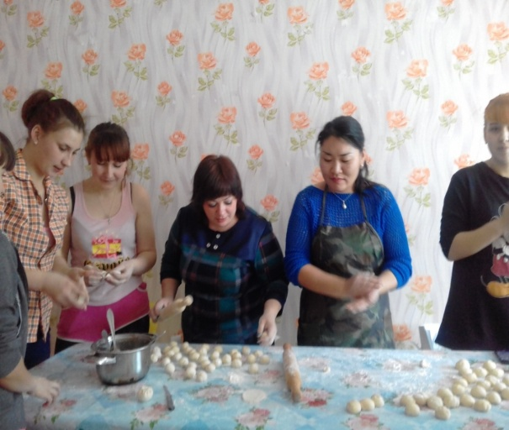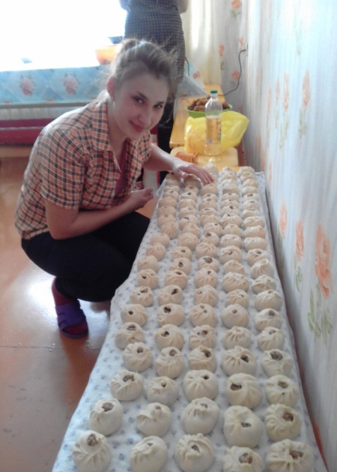
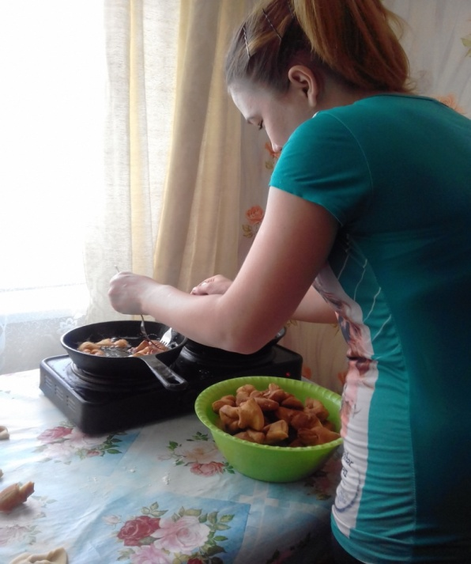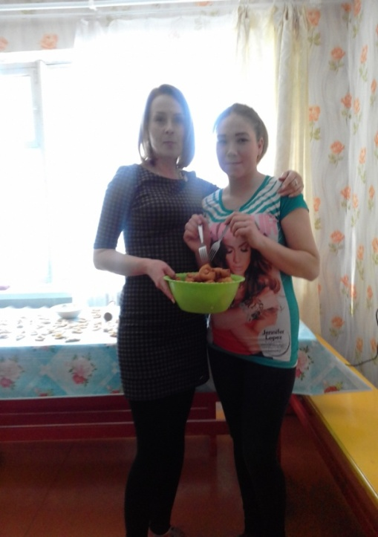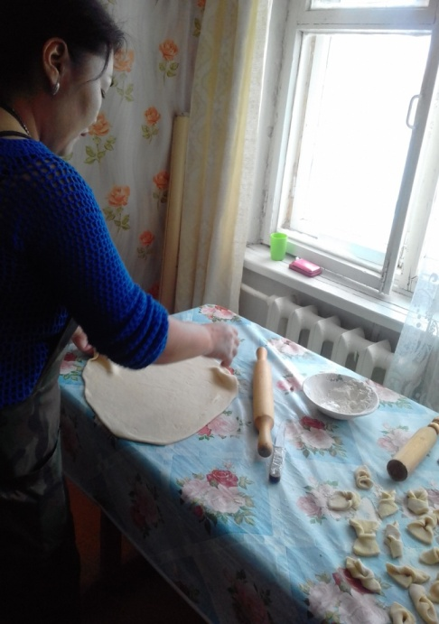

Ко дню космонавтики с участием представителей центральной библиотеки был проведен занимательно-познавательный лекторий с интересными конкурсами, в которых все присутствующие студенты приняли активное участие.

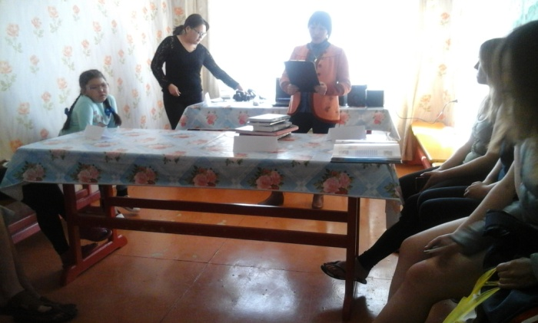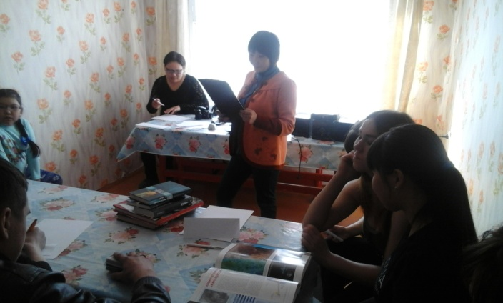
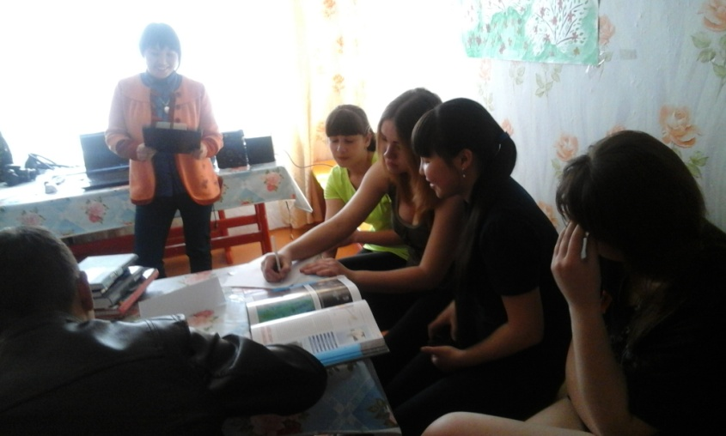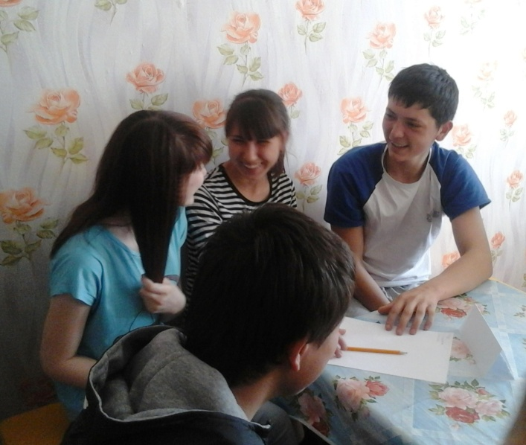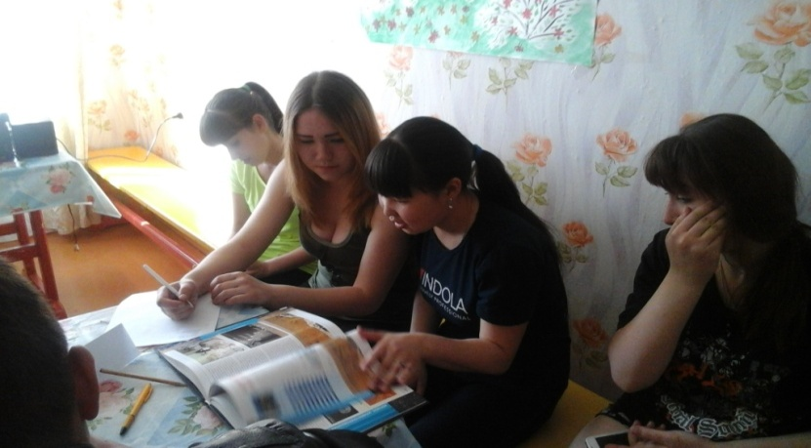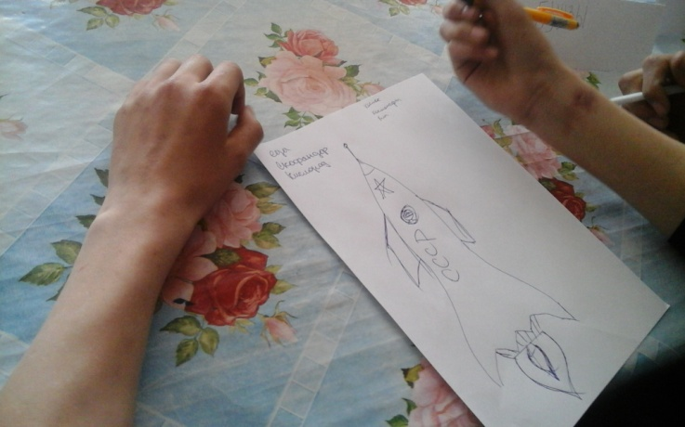
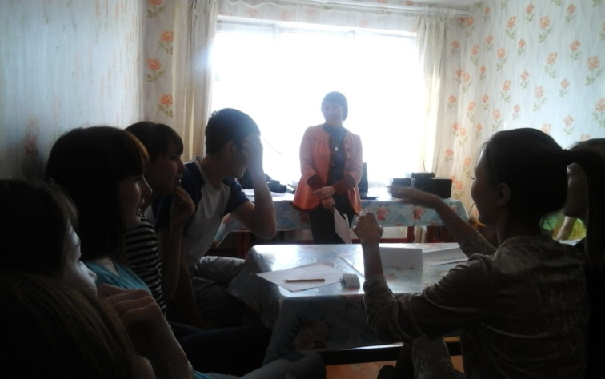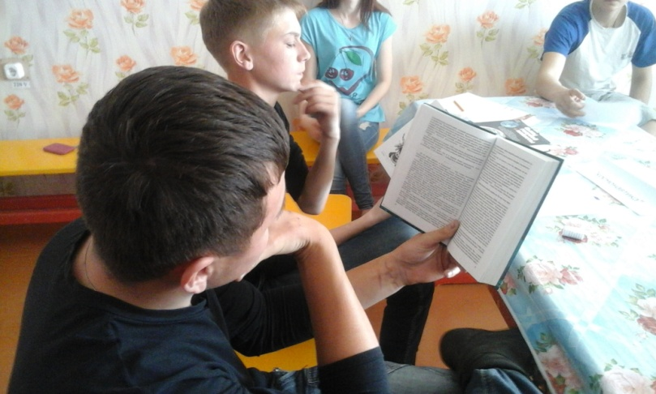

В пасхальные праздники было организовано праздничное мероприятие с крашением яиц и чаепитием, было много рассказано о православных традициях.

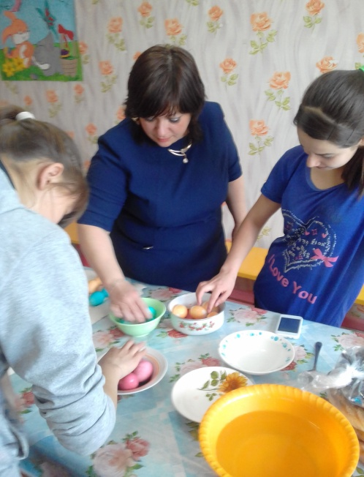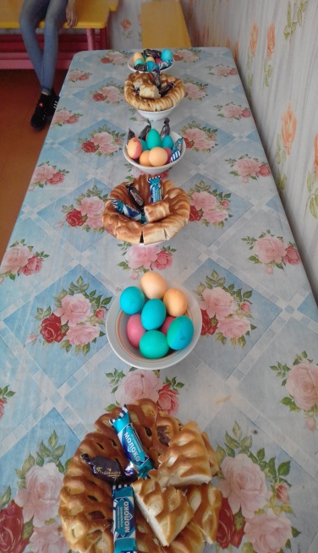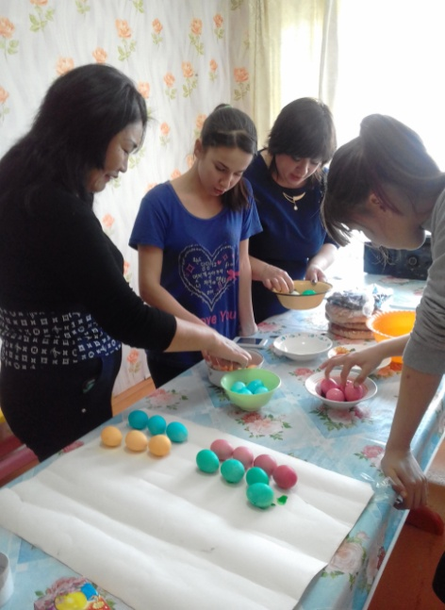
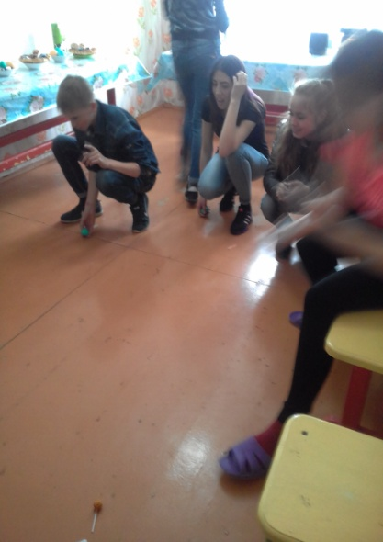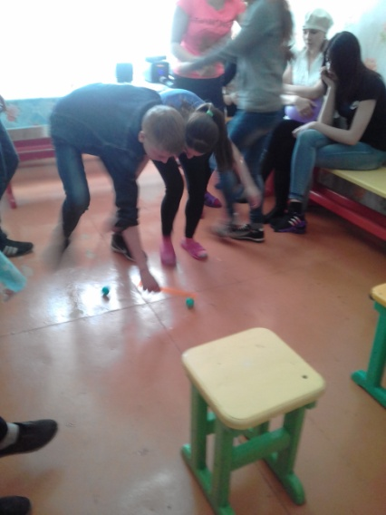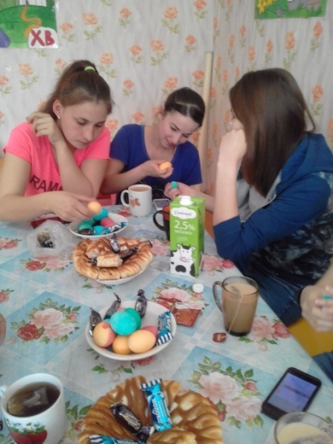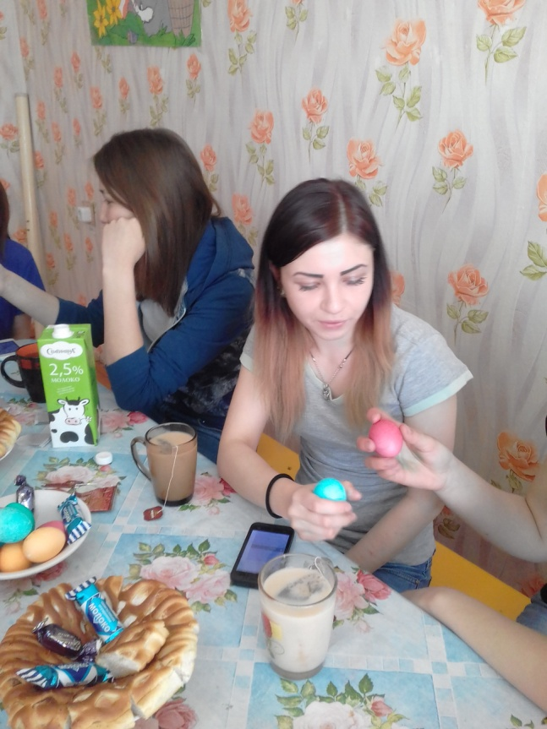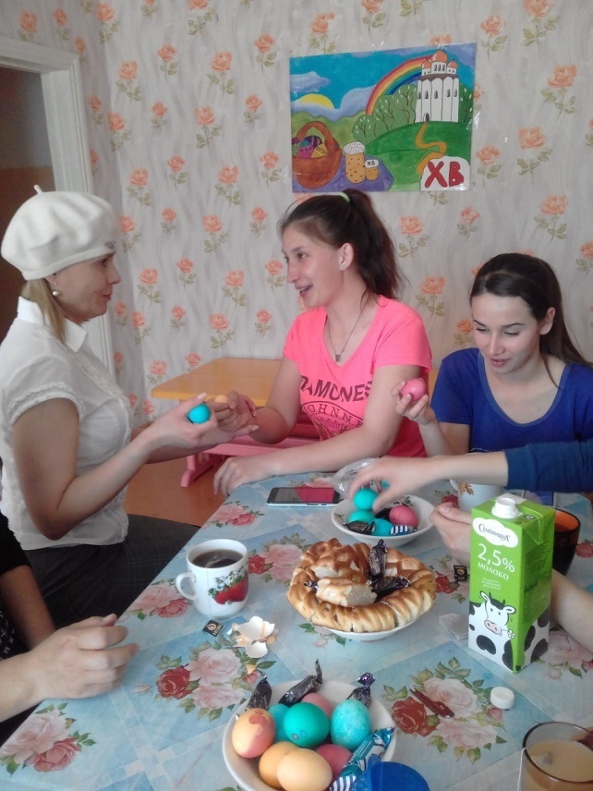

Ребята с большим интересом и удовольствием участвуют в таких праздничных мероприятиях. Наши воспитатели с большой ответственностью и энтузиазмом стараются подходить к проведению таких мероприятий.

21апреля весь коллектив общежития и студенты вышли на субботник, была убрана вся территория вокруг здания общежития, побелены деревья и цоколь здания.

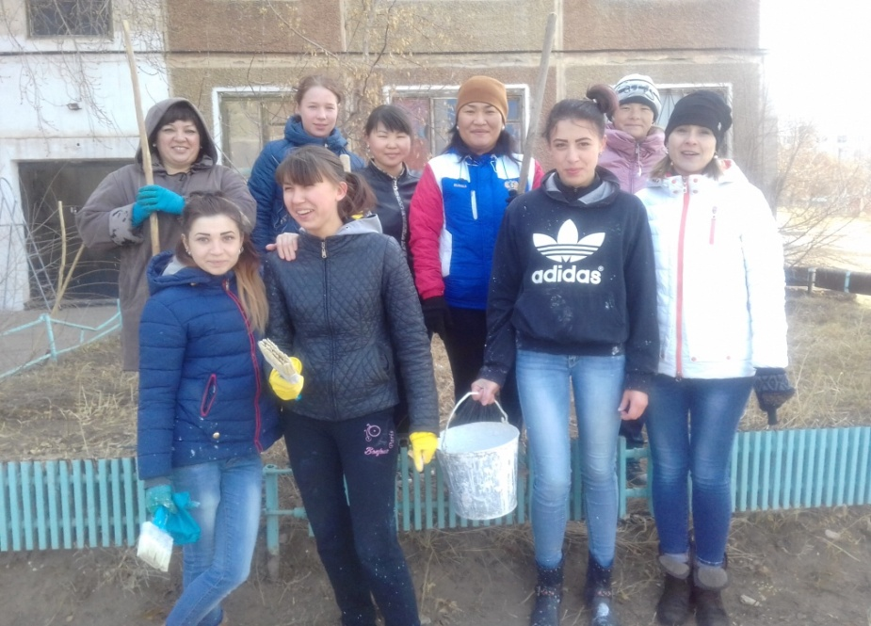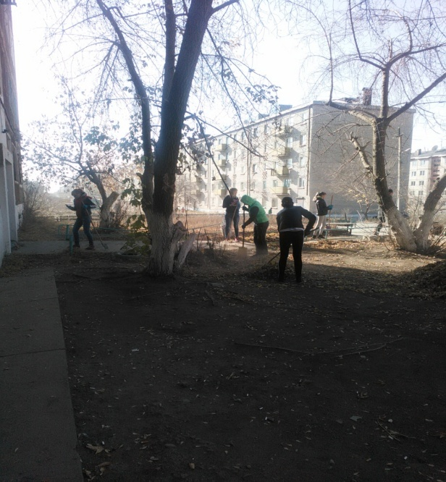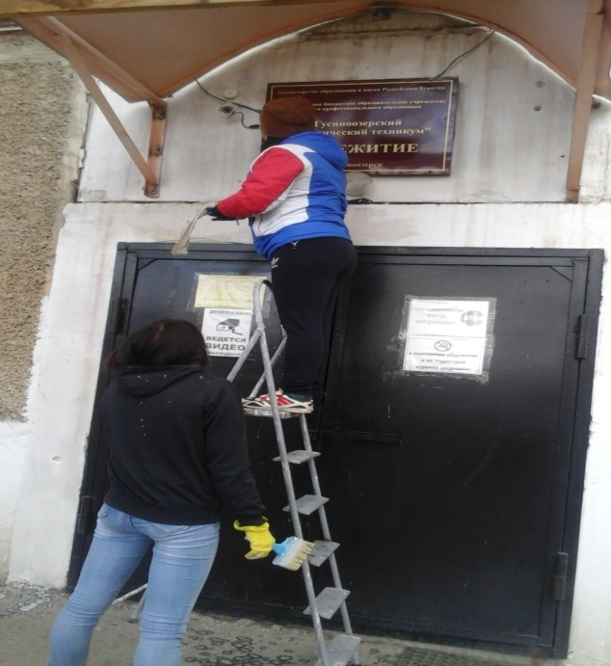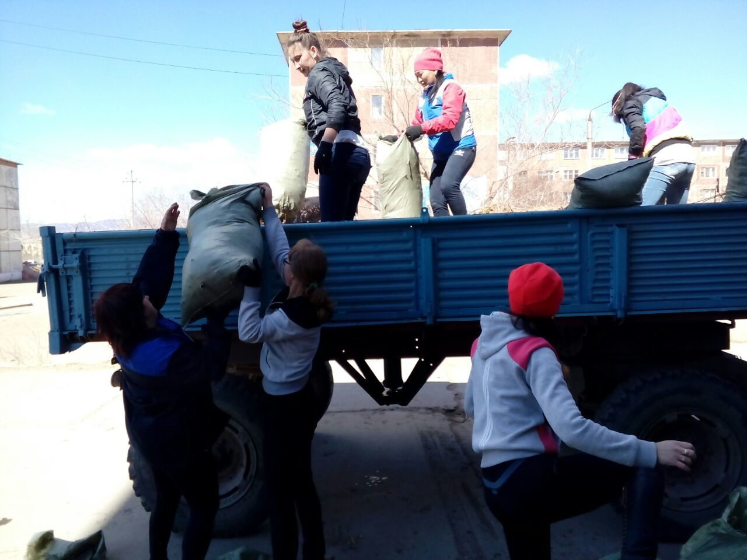

21 апреля в г. Улан-Удэ на базе средних профессиональных образовательных учреждений проходила олимпиада по ОБЖ. Наши девочки вошли в команду от Гусиноозерского энергетического техникума . Олимпиада проходила по одиннадцати этапам. 21 команда с разных учреждений боролась за призовые места. Наша команда взяла 3-е почетное место с вручением грамоты и сертификата.
Сейчас мы все готовимся к празднованию Дня Победы. Ребята начали изготавливать веточки цветущей яблони, чтобы участвуя в параде красочно пройти своей колонной техникума по площади.

